T Tech Histoire. Thème 1 Sujet d’étude
H2 Charles de Gaulle et la France libre
Eduscol Ce sujet d’étude permet de comprendre, à partir d’une réflexion sur le rôle de Charles de Gaulle, l’action de la France libre et de la Résistance.

La défaite militaire de l’armée française, rapide et humiliante, constitue un choc, un traumatisme pour la population. Le 18 juin 1940, le général de Gaulle lance un appel depuis Londres : il exhorte les militaires français à le rejoindre pour continuer le combat et incite la population à garder espoir et à résister face à l’envahisseur allemand. La veille, le maréchal Pétain, alors Président du Conseil, a appelé à cesser le combat et à rechercher les conditions d’un armistice avec l’ennemi. Deux visions de la France dans la guerre apparaissent alors : celle du maréchal Pétain, qui prône la collaboration avec l’Allemagne nazie, et celle du général de Gaulle qui commence à incarner une France libre, combattant à la fois l’Occupation et le régime de Vichy.
Comment l’engagement du général De Gaulle permet-il d’organiser et de susciter la Résistance ?

Corpus documentaire
http://www.france-libre.net/differents-textes-de-lappel/:

I. S’exiler pour continuer le combat
L’effondrement inattendu et brutal de la France, la capitulation de Pétain, conduisent le général de Gaulle à refuser la défaite et à s’exiler en Angleterre afin d d’y poursuivre la lutte contre l’occupant nazi. Le 18 juin, à l’antenne de la BBC, il appelle depuis Londres tous les Français qui partagent sa vision d’une France libre à le rejoindre pour continuer le combat aux côtés des Alliés. : « La défaite est-elle définitive ? non ! […] Cette guerre n'est pas tranchée par la bataille de France. Cette guerre est une guerre mondiale […]. La flamme de la Résistance ne doit pas s'éteindre et ne s'éteindra pas ! » Peu entendu, ce message marque pourtant le début de la Résistance. Dans un pays occupé par l'ennemi, gouverné par un État qui pratique la collaboration, résister est un choix difficile et dangereux. En effet, sur le sol français, le maréchal Pétain, à la tête du régime de Vichy entame une politique de collaboration avec l’Allemagne et fait du général de Gaulle un traître condamné à mort.
Reconnu comme chef de la France libre par les Britanniques, le général De Gaulle parvient à rallier une partie importante de l’empire colonial français. Les résistants sont peu nombreux à rejoindre de Gaulle dans la capitale britannique. Qq milliers de français ont fait le choix de quitter la France, le plus svt par bateau, clandestinement, pour rejoindre l’Angleterre.
Cependant, grâce aux 7 000 hommes présents à Londres, en juillet 1944, grâce au soutien des Anglais et de quelques colonies (comme le Tchad), les Forces françaises libres (FFL) participent aux combats : à Bir Hakeim, en Afrique du Nord, ou sur le front de l'est (escadrille Normandie-Niemen). Cette participation est modeste sur le plan militaire, mais elle revêt une grande importance politique.
Mais en France même, les résistants de la première heure sont peu nombreux….

II. Unifier la France libre et la Résistance pour s’imposer.
Plus la guerre dure, plus les résistants, toujours très minoritaires dans la population française, voient leur nombre grandir. Ils agissent d'abord contre l'occupant allemand souvent de façon spontanée en réaction à des situations qui les révoltent. Très vite, avec le début de la collaboration, ils se dressent également contre le régime de Vichy. Ces résistants n'ont pas tous les mêmes idées politiques, mais tous se battent d'abord pour l'honneur et pour leur patrie, contre le fascisme. De Gaulle et ses amis à Londres entretiennent des relations avec les résistants de l'intérieur notamment grâce aux dix minutes quotidiennes de l'émission radiophonique sur la BBC : « Les Français parlent aux Français ».
En France, la Résistance commence par la distribution de tracts et de journaux. Les résistants collectent des renseignements militaires, d'autres infiltrent les administrations ou encore aident des personnes à quitter la France. Peu à peu, des réseaux s'organisent, comme Combat en zone libre ou comme Libération Nord en zone occupée. Enfin, des groupes rassemblent des armes dans des caches en prévision de la libération, prennent le maquis ou organisent des expéditions punitives.

Les communistes rejoignent massivement la Résistance après l'attaque de l'Union soviétique par la Wehrmacht, en juin 1941. La politique de collaboration du régime de Vichy, notamment la persécution des Juifs, et l'invasion de la zone non occupée en 1942 poussent certains à s'engager. Enfin, beaucoup de jeunes hommes requis pour travailler en Allemagne par le Service du travail obligatoire rejoignent les maquis en 1943. Les défaites de l'Axe font naître l'espoir d'une libération prochaine : le débarquement de Normandie, le 6 juin 1944, provoque un nouvel afflux de résistants.
Un mouvement qui s’organise. La plupart des mouvements résistants sont ds un 1er temps spontanés, désorganisés et non coordonnés. Jean Moulin est délégué par Charles de Gaulle pour unifier les mouvements de résistance. Il rejoint la France en 1943 et préside en mai à Paris la première réunion du Conseil National de la Résistance. Peu après, Jean Moulin est arrêté, torturé et exécuté par les Allemands. Mais son action a permis de rassembler les résistants dans les FFI (Forces françaises de l'intérieur) à partir de mars 1944. De Gaulle réussit à associer Français libres et résistants de l'intérieur.

III. Vaincre et libérer.
Les forces françaises libres (FFL) participent à plusieurs campagnes militaires et aux débarquements, en Provence et en Normandie. Les actions de la Résistance intérieure (FFI) facilitent les succès des Alliés. A partir du printemps 1944 commence la libération du territoire national. Au signal du débarquement de Normandie, les résistants multiplient les actions : ils sabotent les voies de communications et harcèlent les troupes allemandes et la Milice. Certaines régions sont ainsi libérées par les Français avant même l'arrivée des Alliés. C'est le cas de Paris, qui se soulève et qui se libère alors qu'arrivent les chars de la deuxième division blindée de Leclerc, le 24 août 1944. De Gaulle salue le combat des résistants parisiens : « Paris martyrisé ! Mais Paris libéré ! Libéré par lui-même, libéré par son peuple ! ».
Les armées françaises poursuivent la guerre aux côtés des Alliés jusqu’à la capitulation allemande des 7 et 8 mai 1945. Ces combats sont parfois menés au prix de lourdes pertes, comme sur le plateau du Vercors. Les SS répliquent également en exécutant des otages, voire des villages entiers, comme à Oradour-sur-Glane
Le rôle militaire de la Résistance n'est pas négligeable. C'est surtout sur le plan politique qu'il a son importance : les résistants lavent l'affront de la défaite et de la collaboration. Le pouvoir de de Gaulle est affermi : le 2 juin 1944, il s'impose comme chef du gouvernement provisoire de la République française (GPRF) et permet à la France de figurer parmi les vainqueurs.
• La Résistance est un combat de l'ombre, et non le fait de la majorité de la population. 100 000 résistants sont morts au combat, fusillés ou en déportation.

T Tech H2 FICHE d’ACTIVITES

Doc 1. Retranscription de l’allocution radiodiffusé du maréchal Pétain, 17 juin 1940
Français ! A l’appel de M. le président de la République, j’assume à partir d’aujourd’hui la direction du gouvernement de la France. Sûr de l’affection de notre admirable armée, qui lutte avec un héroïsme digne de ses longues traditions militaires contre un ennemi supérieur en nombre et en armes, sûr que par sa magnifique résistance elle a rempli son devoir vis-à-vis de nos alliés, sûr de l’appui des anciens combattants que j’ai eu la fierté de commander, sûr de la confiance du peuple tout entier, je fais à la France le don de ma personne pour atténuer son malheur. En ces heures douloureuses, je pense aux malheureux réfugiés, qui, dans un dénuement extrême, sillonnent nos routes. […] C’est le coeur serré que je vous dis aujourd’hui qu’il faut cesser le combat. Que tous les Français se groupent autour du gouvernement que je préside […].

Doc 2 .A SECRET Conclusions 171 ; Cabinet de guerre
Conclusions de la réunion du Cabinet de guerre tenue au 10 Downing Street SW 1, le mardi 18 juin 1940 à 12h30. […] Le ministère de l’Information a déclaré que le général de Gaulle lui avait communiqué le texte de son appel radiodiffusé, dans lequel il souhaitait faire entendre que la France n’était pas vaincue et appeler tous les soldats français à se rallier derrière lui.
- Le Cabinet de guerre a convenu que s’il n’a pas d’objection à faire quant au contenu de l’appel, il n’est pas souhaitable que le général de Gaulle, persona non grata pour l’actuel gouvernement français, parle pour l’instant à la radio tant que subsistera la possibilité que le gouvernement français agisse conformément aux intérêts de l’Alliance.
- Les membres du Cabinet de guerre ont donc à nouveau été consultés individuellement à ce sujet, et il a été conclu que le général de Gaulle devait être autorisé à diffuser son appel, ce qu’il a ainsi fait le soir même.
Titre : Conclusions 171 du Cabinet de guerre britannique (traduction)
Source : CAB/65/7/66 in François Malye, De Gaulle vu par les Anglais, Paris, Calmann-Lévy, 2015

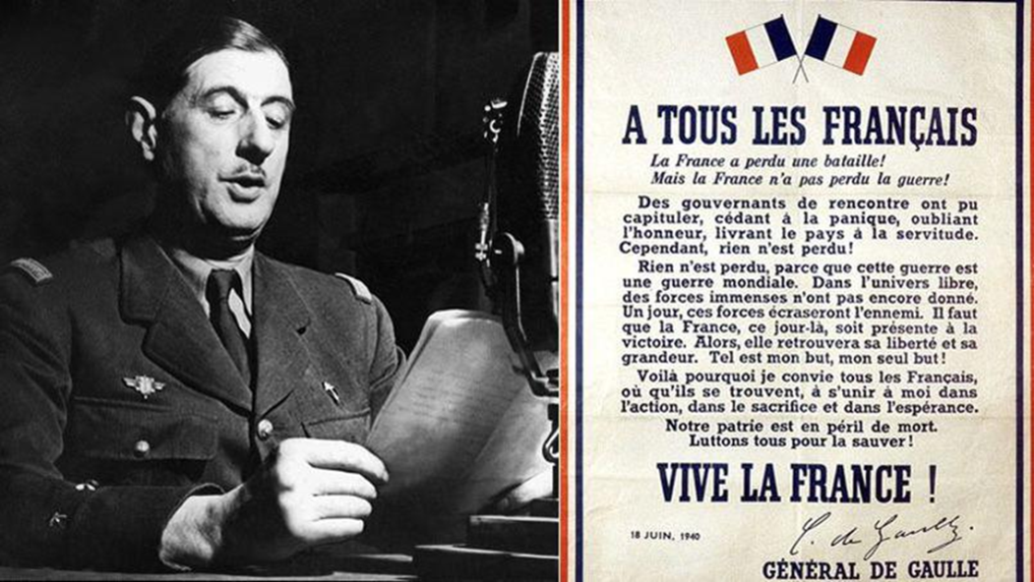
Doc 2 B. L’appel du 18 juin 1940, aux antennes de la BBC (à gauche) et l'affiche « À tous les Français », placardée le 5 août sur les murs de Londres (à droite)
Doc 2 C. Passage en revue des premiers contingents des FFL (14/07/1940)
Source : http://www.charles-de-gaulle.org/ (fondation Charles de Gaulle)
Le général de Gaulle passe en revue les premiers contingents des Forces françaises libres qui défilent dans les rues de Londres puis va déposer une couronne au monument du maréchal Foch. La veille, le général de Gaulle a prononcé un discours à la BBC à l’occasion de la fête du 14 juillet : « Eh bien ! Puisque ceux qui avaient le devoir de manier l’épée de la France l’ont laissé tomber, brisée, moi, j’ai ramassé le tronçon du glaive ».
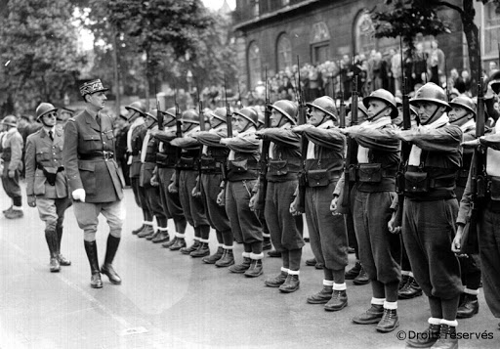

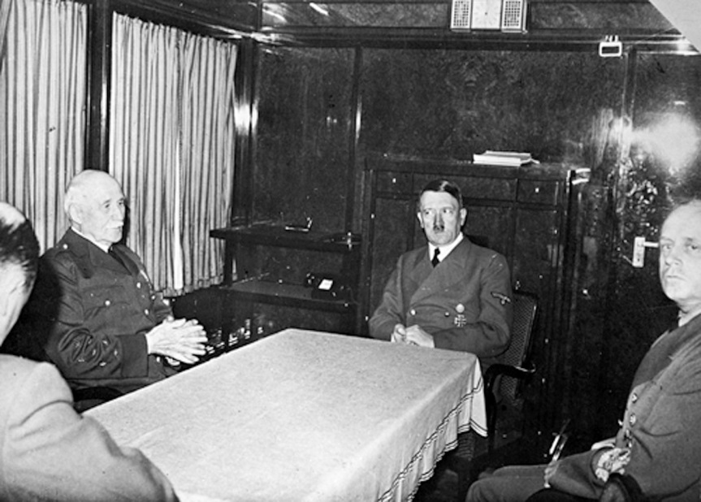
Doc 3. L’entrevue de Montoire, 24 octobre 1940.
Le 24 octobre 1940, le maréchal Pétain rencontre pour la première fois Hitler et son ministre des Affaires étrangères dans la gare de Montoire-sur-le-Loir (Loir-et-Cher). Après une poignée de main échangée entre les deux hommes sur le quai, la discussion se déroule dans un wagon du train personnel du Führer. Précédée et préparée par la rencontre du 22 octobre entre Pierre Laval (alors ministre des Affaires étrangères), Hitler et von Ribbentrop, cette entrevue visant à préciser les principes de la collaboration du gouvernement français avec l’Allemagne nazie n’a pas de caractère officiel et ne débouche sur aucune mesure précise.
Elle comporte toutefois une forte valeur symbolique, qui lui confère une importance historique et politique. De ce fait, les images de l’événement réalisées par la propagande nazie et largement diffusées jouent, notamment en France, un rôle considérable dans les représentations, la perception et les conceptions associées à la fois au régime de Vichy et au maréchal Pétain. Pris par l’un des photographes « officiels » d’Hitler, Heinrich Hoffmann, le cliché « Rencontre entre Hitler, von Ribbentrop et Pétain » est assez saisissant. Il semble avoir été pris sur le vif, en dehors de toute pose. Cette photographie montre ttout d’abord que la France vaincue entend collaborer avec la puissance occupante. Accueilli et reçu par les plus hauts responsables nazis, le maréchal est traité et respecté en homme d’État (et en militaire), salué et placé à la même table qu’Hitler. Partenaire à part entière, la France conserverait ainsi sa souveraineté, sa dignité et son honneur. Pour le régime de Vichy, il s’agit de signifier que la défaite peut être transformée en participation d’égal à égal à l’ordre nouveau. Pour les nazis, cette mise en scène pourrait servir à s’assurer de la collaboration du peuple français qui, si elle n’est pas essentielle, constitue tout de même un atout stratégique et tactique.
Source : https://histoire-image.org/fr/etudes/entrevue-montoire

Infos Complémentaires
SECRET
Conclusions 171
Cabinet de guerre
Conclusions de la réunion du Cabinet de guerre tenue au 10 Downing Street SW 1, le mardi 18 juin 1940 à 12h30. […]
Le ministère de l’Information a déclaré que le général de Gaulle lui avait communiqué le texte de son appel radiodiffusé, dans lequel il souhaitait faire entendre que la France n’était pas vaincue et appeler tous les soldats français à se rallier derrière lui.
- Le Cabinet de guerre a convenu que s’il n’a pas d’objection à faire quant au contenu de l’appel, il n’est pas souhaitable que le général de Gaulle, persona non grata pour l’actuel gouvernement français, parle pour l’instant à la radio tant que subsistera la possibilité que le gouvernement français agisse conformément aux intérêts de l’Alliance.
- Les membres du Cabinet de guerre ont donc à nouveau été consultés individuellement à ce sujet, et il a été conclu que le général de Gaulle devait être autorisé à diffuser son appel, ce qu’il a ainsi fait le soir même.
Titre : Conclusions 171 du Cabinet de guerre britannique (traduction)
Source : CAB/65/7/66 in François Malye, De Gaulle vu par les Anglais, Paris, Calmann-Lévy, 2015, pp. 21-22
© Calmann-Lévy, 2015

Contextualisation
Le nouveau contexte politique et diplomatique doit être rappelé pour restituer le jour clef qu’est le 18 juin dans la nature des relations franco-britanniques.
- 14 juin 1940 : Paul Reynaud, installé avec le gouvernement français à Bordeaux, envoie son sous-secrétaire d’Etat à la guerre, Charles de Gaulle, à Londres, pour s’assurer du soutien de la marine anglaise en vue d’un transfert du gouvernement français et de forces militaires en Afrique du Nord.
- 15 juin 1940 : le gouvernement français adresse, dans la nuit du 15 au 16 juin, au gouvernement britannique un télégramme lui demandant à nouveau de relever le gouvernement français de son engagement du 28 mars 1940 de ne pas négocier ou conclure d’armistice ou de paix séparée avec l’Allemagne nazie.
- 16 juin 1940 : Charles de Gaulle arrive à Londres dans la matinée via Rennes, Brest et Plymouth. Le trajet s’est effectué en voiture jusqu’à Brest puis à bord du Milan, navire de guerre français. Il prend connaissance du projet initié par Jean Monnet, venu avec l’ambassadeur de France, le rencontrer à son hôtel de Hyde Park. Il s’agit d’une Union franco-britannique complète ; une sorte de « co-souveraineté ». Le cabinet britannique valide ce projet et le sous-secrétaire d’Etat de Gaulle en informe par téléphone son chef à Bordeaux mais le gouvernement français refuse le projet. Charles de Gaulle regagne Bordeaux par avion le soir même. Durant le vol, Paul Reynaud démissionne à Bordeaux. Le Président Albert Lebrun confie au maréchal Pétain la responsabilité de former le nouveau gouvernement. Le général de Gaulle n’a plus ni fonction politique officielle, ni commandement militaire.
- 17 juin 1940 : le maréchal Pétain annonce à la radio qu’il a demandé les conditions d’un armistice au pouvoir nazi. Le général de Gaulle décolle de Bordeaux (aéroport de Mérignac) pour Londres dans l’avion du général Spears, fidèle de Winston Churchill.

Analyse
La demande des conditions d’un armistice du gouvernement français est certaine. Le Royaume-Uni risque de se retrouver seul face à l’Allemagne nazie et à son alliée du 10 juin, l’Italie fasciste.
Pendant ce temps, le général de Gaulle ne reste pas inactif. Arrivé le matin du 17 juin, à Londres (aéroport d’Hendon), à 15 heures, il est reçu au 10 Downing Street, par Winston Churchill. Il lui demande l’autorisation de s’adresser aux Français en utilisant les micros de la B.B.C. Le Premier ministre accepte mais pas avant que la demande d’armistice du maréchal Pétain ne soit officielle.
Après cette entrevue, il prend connaissance dans la fin de l’après-midi de la teneur du discours du maréchal Pétain, radiodiffusé à midi trente, en France, demandant la cessation des hostilités et annonçant officiellement la demande d’un armistice. Le soir, il est reçu par Jean Monnet, l’auteur du projet d’Union franco-britannique, il annonce : « Il n’y a plus rien à faire en France. C’est ici que nous travaillerons. » L’épouse de Jean Monnet l’interroge alors sur sa mission. La réponse est cinglante : « Je ne suis pas en mission, madame, je suis ici pour sauver l’honneur de la France. » (cité par Jean Lacouture, page 348)
Il lui faut dès lors rédiger le texte de son Appel et qu’il soit radiodiffusé à la B.B.C. comme le lui a accordé Winston Churchill. Le but est clairement de contrer le discours du maréchal Pétain et de redonner au pays son honneur, en le maintenant dans l’alliance avec le Royaume-Uni.
Le texte de l’Appel a été transmis au ministre de l’information, Alfred Duff Cooper, membre du cabinet de guerre. L’Appel est examiné par le Cabinet de Guerre, au 10 Downing Street, présidé par Neville Chamberlain, en l’absence de Winston Churchill, à 12 heures 30, pour autoriser sa radiodiffusion à la B.B.C. Le Premier ministre n’est pas là car il prépare puis délivre son discours aux Communes : « La plus belle heure. » Charles de Gaulle essuie donc un refus, motivé par le risque de déplaire au gouvernement Pétain, alors qu’il est encore possible que ce gouvernement respecte la Déclaration du 28 mars 1940, en cas de clauses trop sévères pour un armistice. Il convient de rappeler que c’est Neville Chamberlain, Premier ministre jusqu’au 10 mai 1940, qui préside ce cabinet de guerre. C’est lui qui a négocié l’Accord du 28 mars 1940 avec Paul Reynaud. Le voir s’accrocher à la pérennité de cet accord paraît plausible. Laisser Charles de Gaulle s’exprimer à la B.B.C. revient à reconnaître sa caducité.
En outre, la préoccupation britannique majeure concerne alors essentiellement le devenir de la flotte de guerre française comme le rappelle Winston Churchill dans ses Mémoires de guerre. Il reste un espoir de voir la Marine nationale échapper à la convoitise des puissances de l’Axe et la décision en revient au couple : maréchal Pétain-amiral Darlan. Le second communiqué contredit pourtant le premier. Le général Spears, fidèle de Churchill et soutien du général de Gaulle, a prévenu Churchill dans l’après-midi ; il se repose, à l’issue de la délivrance de son discours aux Communes ; obtenu le renouvellement de son accord pour une radiodiffusion d’un Appel du général de Gaulle. Pour éviter un nouvel échec, en fin politique, il s’entretient avec chaque membre du cabinet de guerre individuellement et obtient leur soutien. L’Appel sera donc lancé le soir même à 18 heures.
Ces conclusions 171 du cabinet de guerre britannique montrent donc qu’officialiser la rupture avec le gouvernement français par l’Appel du 18 juin, a tenu à des soutiens fermes de Winston Churchill et du général Spears, qui, lui, sait car il était à Bordeaux, le 16 juin, que Charles de Gaulle, est le seul responsable français, désireux de poursuivre la lutte aux côtés des Britanniques. D’ailleurs, l’envoi de Jean Monnet par Churchill, le 19 juin, à Bordeaux, avec un hydravion Short S 23 de l’Imperial Airways, ne sera pas concluant. Aucun autre chef politique ou militaire français influent ne ralliera Londres, en compagnie de Jean Monnet, même s’il est accompagné de futurs hommes clefs de la France Libre.

Le 2 août 1940, le tribunal militaire permanent de la 11ème région, siégeant à Clermont-Ferrand, condamnait par contumace Charles de Gaulle à la peine de mort pour trahison, atteinte à la sûreté extérieure de l’État, désertion en temps de guerre. Les généraux qui composaient ce tribunal prononçaient également sa dégradation militaire et la confiscation de ses biens. [jugement annulé en janvier 1945].
Le débarquement en Provence, au nom de code opération Anvil Dragoon, est une opération militaire menée pendant la Seconde Guerre mondiale à partir du 15 août 1944 par les troupes alliées dans le Sud-Est de la France (entre Toulon et Cannes). À l'origine appelée Anvil (enclume en anglais), le nom a été changé en Dragoon par Winston Churchill car il était contre ce débarquement (il déclara y avoir été « contraint », dragooned en anglais⁶), préférant une percée des troupes déployées sur le front d'Italie vers les Balkans afin de prendre en tenaille l'armée allemande en Europe centrale et d'arriver à Berlin avant les Soviétiques. Il s'oppose notamment à de Gaulle, qui menace de retirer les divisions françaises du front italien. Les objectifs étaient de libérer Toulon, Marseille puis de remonter le Rhône jusqu'à effectuer la jonction avec les forces de l'opération Overlord débarquées en Normandie À la suite de ce débarquement et de sa rapide progression, Hitler opère un repli pour éviter l'encerclement mais ordonne la destruction des ports de Toulon et Marseille et de garder ces deux villes.
La bataille de Normandie, nom de code opération Overlord se déroule entre juin et août 1944 en Normandie, et permet aux Alliés d’ouvrir un nouveau front en Europe de l'Ouest, face aux troupes du Troisième Reich. Elle débute le mardi 6 juin 1944 — appelé Jour J — par le parachutage des premiers combattants à l'intérieur des terres, puis le débarquement d'importantes forces d'infanterie sur les plages de l'ouest du Calvados et de l'est du Cotentin. Elle s'achève avec la Libération de Paris le 25 août. Son effet est renforcé par l’opération Bagration lancée le 22 juin par Staline sur le front de l'Est, et par le débarquement de Provence le 15 août. Certains historiens considèrent que la bataille de Normandie s'achève le 12 septembre avec la libération du Havre. Cette bataille a pu être engagée et gagnée grâce à ce qui reste encore aujourd'hui la plus grande opération logistique de débarquement militaire, trois millions de soldats ( américains, britanniques, canadiens, australiens, néo-zélandais, mais aussi d'autres forces alliées (Forces françaises libres, Armée polonaise de l'Ouest, belges, tchécoslovaques, néerlandaises et norvégiennes) traversant la Manche depuis la Grande-Bretagne pour débarquer en Normandie, dont plus de 150 000 pour le seul jour J. Outre cet effectif colossal qui garantit la supériorité numérique des Alliés, ceux-ci disposent d'un matériel terrestre et aérien considérable, la proximité des bases aériennes britanniques puis la création d'aérodromes en France ainsi que de ports provisoires leur donnant à la fois la maîtrise totale du ciel et des ressources sans cesse croissantes en hommes, en véhicules, en munitions et en équipements.

